地域活動を応援します!!

令和８年度 三原市健康づくり地域活動支援事業

地域で運動普及リーダー、町内会、サロン等の住民組織が実施する、ウオーキング等の健康づくり活動に対して、講師派遣や物品貸出、相談・支援を行います。

≪支援の内容≫
講師派遣 | 健康運動指導士  正しいウオーキング方法や健康体操など運動についての話や実技指導を行います。  ※１地域（団体）年度内１回限り
物品の貸出 | ・スタッフジャンパー １２枚（使用後に洗濯して返却）  ・拡声器 ２個 ・横断旗 １０本  ・万歩計 ３０個 ・簡易名札式番号札 １００枚  ・ＣＤラジカセ １台 ・ラジオ体操ＣＤ １枚  ・ラジオ体操用スタンプとスタンプ台セット １セット  ・ストップウォッチ ２個 ・握力計 ２個  ・長座体前屈 1台
物品の提供 | ・笛（交通整理のため）１０個 ・ラジオ体操小冊子 必要冊数
相談・支援 | 市の保健師等が地域団体の地域活動に係る相談に対応し、支援します。
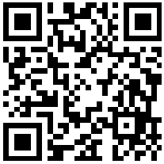
≪利用の流れ≫
１ 申し込み
右記QRコードから「三原市健康づくり地域活動支援事業 申込みフォーム」へ必要
事項を入力し、お申込ください。または「三原市健康づくり地域活動支援事業申込書
（様式１）」に必要事項を記入し、保健福祉課まで提出してください。
※講師派遣は実施予定日の２か月前まで、物品の貸出・提供は１か月までにお申し込みください。
２ 決定通知書と実施報告書の送付
支援が決定した後、保健福祉課から「三原市健康づくり地域活動支援事業決定通知書（様式２）」と「三原市健康づくり地域活動支援事業実施報告書（様式３）」が届きます。
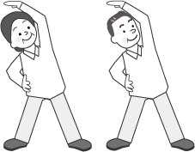
３ 貸出物品・提供物品の受取り
指定の日に、物品を取りに来てください。
４ 貸出物品の返却
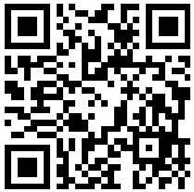
活動（イベント）終了後、貸出物品を返却してください。
５ 報告
活動（イベント）終了後、２週間以内に、右記QRコードから「三原市健康づくり
地域活動支援事業 実施報告フォーム」へ必要事項を入力し、報告してください。
または、「三原市健康づくり地域活動支援事業実施報告書（様式３）」に必要事項を
記入し、保健福祉課まで提出してください。
【問い合わせ先】
三原市 保健福祉課 健康増進係
電話：0848-67-6053

